Estudio agronómico de algunas modificaciones
a los Sistemas Tradicionales de Cultivo de
Caña Panelera para ladera, en la vereda
Monterilla, municipio de Caldono, Cauca¹
Jorge. L. Ibarra O.,² José O. Reina B.,³ Jaime E. Muñoz F.³ y Raúl Madriñán M.³
Compendio | Abstract | Introducción | Metodología
Resultados y Discusión | Agradecimientos | Bibliografía
Compendio
La caracterización de los sistemas tradicionales de cultivo según experiencias del autor e interacciones con otros productores permitió conocer elementos que pueden explicar su sostenibilidad durante más de cuarenta años en terrenos de formación aluvial, sin usar insumos de síntesis química ni renovación del cultivo; los productores de la zona han dedicado los últimos diez años para adaptarlos a terrenos de ladera. En un ensayo completamente al azar (CA) se estudiaron cinco alternativas de fertilización órgano-mineral de la plantilla de cuatro variedades sembradas en ladera: (Australiana, PR 61-632, POJ 28-78 y RD 75-11). Se evaluaron las variables número, altura y diámetro de tallos, número y longitud de entrenudos, cantidad de caña y panela producida. Las variedades Australiana y RD 75-11 presentaron los mejores rendimientos en caña y panela, que fueron influenciadas directamente por altura de tallos y longitud de entrenudos; la cantidad de tallos, diámetro y número de entrenudos presentaron moderada correlación. Fue altamente significativo el efecto de las variedades y poco significativo el efecto de la fertilización aplicada.
Palabras clave: cultivos tradicionales de caña, sistemas de cultivo, agronomía del cultivo de caña panelera, agricultura sin agroquímicos.
Abstract
Agronomical study of some modifications in Traditional Cropping Systems of Cane Panelera for hillside condition in the Monterilla province, municipality of Caldono, department of Cauca. The characterization of traditional cropping systems, according to the experience of the author and interactions with others producers, allowed to be known elements of the system that can explain their sustainability in lands of alluvial formation for more than 40 years, without using inputs of chemical synthesis or renovations of the crop; the producers of the zone have dedicated the past ten years to adapt them to lands in hillside condition. In an experiment, carried totally at random, five alternatives of organ-mineral fertilization were studied of the first cropping cycle of four varieties (Australian, PR 61-632, POJ 28-78 and RD 75-11) in hillside condition. The variables number, height and diameter of stem, number and length of knots, quantity of cane and panela produced, were evaluated. The Australian varieties and the RD 75-11 yielded the best results of cane and panela, variables that were directly influenced by stem height and knot lenght; the quantity of stems, diameter and number of knots showed a moderate correlation; the effect of the varieties was highly significant and that of the alternatives of applied fertilization was of little significance.
Key words: Traditional cane crops, cropping systems, agronomy of the cane panelera crop, clean agriculture.
Introducción
La economía de la población de Caldono (Cauca, Colombia) se basa en sistemas tradicionales de cultivo y de crianza, que giran en torno a principios, creencias y valores culturales que se transmiten de generación en generación. En estos sistemas la fertilidad del suelo se sostiene por auto-regeneración de la vegetación natural, que se establece luego de varios años de dejar “descansar” el terreno. Esta práctica explica la razón por la que los campesinos mestizos e indígenas requieren grandes extensiones de tierra para desarrollar sus sistemas de producción.
En el contexto actual de crecimiento poblacional de las comunidades rurales el modelo ha llevado a la tala indiscriminada de bosques nativos, por la búsqueda de nuevas tierras fértiles. Desde las comunidades se ha buscado solucionar el problema adaptando nuevas técnicas de cultivo basadas en modelos de manejo integrado en razón de que “los agricultores siempre tienen buenas razones para hacer lo que hacen” (Sebillote, 1987), aunque las instituciones de investigación han creado expectativas sobre aumentos de productividad de las tierras basados en el uso de fertilizantes químicos, la preparación mecanizada de las tierras con bueyes o tractores y/o la introducción de variedades mejoradas.
Si los investigadores académicos acompañan con sus modos de investigación y sus informaciones los procesos de investigación de los agricultores, se pueden reducir los riesgos de fracaso o acelerar los descubrimientos adaptativos. Para las personas formadas en la tecnociencia es difícil aceptar la idea de que la investigación puede ser adelantada por agricultores. Sin embargo, si recurrimos a los resultados de la investigación arqueológica y etnológica podemos afirmar que como la agricultura se adelantó a la agronomía en más de diez mil años, el tema de discusión sería sobre la posibilidad de integrar dos sistemas de producción de información conservando sus diferencias. Dos modos de conocer que pueden ser complementarios y no excluyentes. Se trata de saber la manera como pueden beneficiarse mutuamente teniendo en cuenta sus límites (Instituto de Investigaciones del Espacio Rural, 2005).
Consecuencia de lo anterior se ha incrementado la demanda de insumos como pollinaza, gallinaza, bovinaza, toda clase de estiércoles, los fertilizantes de origen mineral, y en menor escala los fertilizantes de síntesis química, que se aplican directamente o en forma de preparados órgano-minerales, prácticas que deben estudiarse con criterios agronómicos como las propiedades fisicoquímicas de los abonos utilizados, la cantidad y tipo de nutrientes que proveen a las plantas, así como su interacción con los componentes del medio de cultivo, de acuerdo con la demanda de nutrimentos por parte de los cultivos en la zona y con la articulación con las diversas prácticas agrícolas tradicionales.
La economía del campesinado en la zona se basa en cultivos de café, yuca, fríjol y caña panelera (Ibarra et al., 2000), los dos primeros no son una alternativa confiable debido a la inestabilidad en precios del producto en los mercados locales y regionales. El cultivo de caña panelera por el contrario ha tenido un incremento significativo en el área sembrada, trascendiendo los terrenos de formación aluvial (donde los agricultores logran construir sistemas de cultivo sostenibles), sobre las orillas del río Mondomo, a los terrenos de ladera en la zona. En estas condiciones todavía no se consiguen sistemas de cultivo que no requieran una renovación periódica.
Los suelos de ladera locales son principalmente oxisoles, con alto contenido de aluminio y óxidos de hierro, debido al efecto de la erosión ocasionada por la escorrentía de las aguas lluvias ante prácticas inadecuadas de manejo del suelo en el monocultivo de yuca, entre otros. Son suelos con buenas características físicas, secos y de poca fertilidad, por lo que es necesario desarrollar nuevos sistemas de cultivo para estas condiciones de suelo que promuevan su sostenibilidad.
El trabajo permitió estudiar variaciones a los sistemas tradicionales de cultivo de caña panelera que modifiquen la sostenibilidad de la producción en los terrenos de ladera de la localidad, para ello se identificaron y se caracterizaron los sistemas de cultivo de caña panelera; se contextualizaron social, económica y culturalmente las experiencias y el conocimiento de los productores; y se analizó la información obtenida de un ensayo sobre alternativas de fertilización en ladera.
Metodología
El municipio de Caldono está ubicado al nororiente del departamento del Cauca, en la vertiente occidental de la Cordillera Central, presenta alturas entre 1.300 y 3.000 m, temperaturas entre 13°C a 22°C y precipitaciones de 1.200 a 1.600 mm al año (UMATA, 1993). La cabecera municipal está localizada a 2°47’59” de latitud norte y 76°32’25” de longitud oeste; está a 1.700 msnm, precipitación de 1.800 mm al año y temperatura promedio de 18°C. La vereda Monterilla presenta 1.350 msnm, 22ºC en promedio, precipitación de 1.400 mm/año distribuidos en dos períodos de lluvias, son frecuentes los aguaceros cortos e intensos; cuenta con 594 habitantes agrupados en 167 familias (127 mestizas y 40 indígenas Nasa) (Sisben, 2004).
El estudio se realizó en el período comprendido entre mediados del año 2002 y finales del 2004. La información para la caracterización de los sistemas tradicionales de cultivo de caña panelera se obtuvo de quince productores tradicionales de caña, a través de encuestas, charlas y testimonios. La información cualitativa analizada permitió construir el Modelo de Elaboración de Rendimiento (MER) que esquematiza de manera gráfica la secuencia lógica de los elementos que influyen sobre el rendimiento del cultivo combinando las orientaciones de la escuela francesa de agronomía (Sebillotte, 1987) y las variaciones gráficas que ha creado el Grupo de Desarrollo Rural Sostenible (GDRS) de la Universidad Nacional Sede Palmira (GDRS, 2004); el MER se diseñó para la fase de establecimiento y la fase de crecimiento con la información disponible sobre la manera como la población vegetal se va transformando con el tiempo a medida que elabora (construye) sus componentes vegetales que van a ser importantes en el rendimiento valorado por la agricultura, con las influencias del clima, el medio de cultivo y las intervenciones técnicas (sistema de cultivo).
Descripción del ensayo de fertilización
Se realizó el seguimiento agronómico de cuatro variedades con fuentes diferentes de fertilización órgano-mineral en caña panelera, utilizadas de forma individual y combinadas para evaluar los resultados; las alternativas de fertilización son aquellas que los productores han venido implementando durante aproximadamente diez años en otros cultivos tradicionales como fríjol (Phaseolus vulgaris) y yuca (Manihot sculenta) en la vereda Monterilla, municipio de Caldono Cauca.
La preparación del lote se hizo siguiendo las técnicas que utilizan los agricultores de la zona, eliminando la vegetación arbustiva mediante rocería con machete y guadaña, luego se quema. El arado del terreno se hizo con un tractor equipado con un rastrillo que permitió remover la primera capa de aproximadamente 25 cm del suelo. Los surcos se construyeron con un arado de tracción animal (bueyes) en doble pasada. Los abonos utilizados en el ensayo (calfosmag, gallinaza y 10-20-20), combinados e individualmente, se incorporaron en el fondo de los surcos.
La siembra de los cogollos de las variedades de caña (Australiana, PR 61-632, POJ 28-78 y RD 75-11) se realizó durante el transcurso de cinco meses durante los días de cuarto menguante. La semilla se obtuvo de cortes realizados en la zona durante la época de cuarto creciente a luna llena. Por experiencia de los productores, si las labores se realizan en esta época el cultivo produce tallos vigorosos, de buen tamaño y crecimiento uniforme.
La información relacionada con indicadores tempranos de desarrollo (altura y diámetro de tallos, número y longitud de entrenudos en los tallos) se obtuvo en cuatro edades del cultivo. En cada parcela se escogieron al azar tres tallos como muestra representativa.
Las variables de rendimiento (número de tallos útiles, peso de los tallos y peso de la panela producida) fueron medidas durante el procesamiento de los tallos (corte, apronte, molienda, cocción de los jugos y obtención de la panela) en el trapiche de la finca La Ramada; la concentración de sólidos solubles del jugo, la última lectura de los indicadores tempranos de desarrollo del cultivo y el índice de madurez de la caña, expresado por la relación en la concentración de sacarosa entre la parte terminal del tallo y la sección basal del mismo, se midieron en el momento de la cosecha de la caña. El producto final obtenido de cada parcela es la panela, cuya cantidad y porcentaje de conversión se midieron. La limpieza de los jugos se realizó con el mucílago de la corteza de balso (Ochroma lagopus) y cadillo (Triumfetta sp).
Descripción de las alternativas de fertilización evaluadas
Alternativa de fertilización 1. Consistió en la aplicación de 0.07 kg de calfosmag, 0.21 kg de gallinaza y 0.043 kg de 10-20-20 por metro lineal, en el fondo de los surcos. La aplicación de la enmienda se realizó 15 días antes de la gallinaza y el fertilizante compuesto, los cuales se incorporaron y cubrieron al mismo tiempo con una capa de aproximadamente 1 cm de tierra.
La dosis aplicada equivale a 500 kg de enmienda, 1.500 kg de gallinaza y 300 kg de abono químico por hectárea. La cantidad de cada insumo utilizado se definió por consenso entre algunos productores de la zona con experiencia en el uso de los mismos.
Alternativa de fertilización 2. Correspondió al testigo. Esta forma de manejo predomina en la zona entre los productores que no cuentan con recursos económicos para adquirir los insumos y se hace normalmente en los cultivos en la zona de vega.
En el sistema de cultivo tradicional el productor se guía por sus experiencias, la de sus antepasados y la de sus vecinos con quienes permanentemente interactúa. Se destacan dos aspectos que se consideran esenciales en los sistemas tradicionales de cultivo: el momento oportuno (se tiene en cuenta la influencia de las fases de la luna) y el cariño con que el productor realiza las operaciones técnicas al cultivo.
Alternativa de fertilización 3. Consistió en incorporar al suelo calfosmag en la misma cantidad utilizada en la alternativa 1 y 0.42 kg de gallinaza por cada metro lineal en el fondo de los surcos. Este modo de fertilización es la réplica de manejo de la fertilidad del suelo que los cultivadores de fríjol realizan con buenos resultados en la zona. Para el cultivo de fríjol se utilizan alrededor de 10 toneladas de pollinaza molida por hectárea y se debe dejar descomponer durante aproximadamente 15 días en el suelo antes de proceder a la siembra de la semilla. La dosis de gallinaza empleada en el ensayo equivale a 3.000 kg/ha.
Alternativa de fertilización 4. Se aplicó solo la enmienda (cal-fos-mag) a razón de 0.07 g del producto por metro lineal. En ocasiones los productores utilizan calfos o cal dolomita, siguiendo la recomendación de algún técnico o el consejo de otro productor. En el ensayo se escogió Cal-Fos-Mag, contiene tres elementos que son esenciales para el normal desarrollo del cultivo de la caña, en especial el calcio, que incrementa el pH del suelo, que está alrededor de cinco en los suelos de ladera de la zona.
Alternativa de fertilización 5. Corresponde a la propuesta de origen convencional, que no se encuentra en la zona, pero para efectos del análisis se incluyó en el ensayo. Consistió en incorporar al suelo la enmienda (Calfosmag): 0.5 t/ha y el abono de síntesis químico (10-20-20): 0.3 t/ha.
Métodos de análisis
Se utilizó el diseño experimental completamente al azar (CA) dentro de cada una de las cinco alternativas de fertilización (franja orientada en sentido perpendicular a la pendiente), donde se adjudicaron los cuatro tratamientos (variedades de caña) con dos repeticiones por tratamiento (ocho parcelas); cada franja de terreno de 800 m² contiene siete surcos separados entre sí 1.4 m; cada parcela tiene un área de 100 m² y el área útil cosechada es de 58 m².
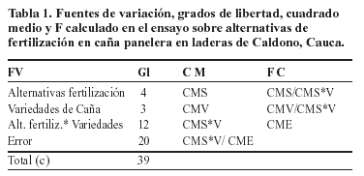
Para cada combinación de fertilización variedad se estimó la rentabilidad del cultivo considerando los costos de producción, teniendo en cuenta el período vegetativo del cultivo y los precios del producto final (indicando los costos del procesamiento) en tres situaciones de precios de la panela (bajo, medio y alto).
Se realizó el análisis de varianza teniendo en cuenta las modificaciones a través del tiempo (edad de la plantación), las variedades, la alternativa de fertilización aplicada (fertilidad) y las interacciones Las variables altura total de tallos (ALTTL), diámetro de tallos (DTALLOS), número de entrenudos (NUMENTRE), longitud de entrenudos (LGENTRE), número de tallos por hectárea (TALLOS), caña producida por hectárea (TONCANA) y panela obtenida (TONPANEL) se incluyeron en el análisis de componentes principales (ACP) usando el procedimiento PRINCOMP de SAS.
El seguimiento al comportamiento de la población vegetal cultivada a través del tiempo, en el ensayo de campo sobre modos de fertilización de arranque en caña panelera, pretende producir información que pueda llevar a sugerir variaciones en el sistema de cultivo que complementen su proceso de rediseño a futuro o la aplicación de correctivos sobre la marcha.
La determinación del porcentaje de sólidos solubles se realizó con un refractómetro. El índice de madurez en caña panelera se obtuvo de la relación lecturas promedio del Brix terminal / basal; índices de madurez menores de 0.95 indican que la caña está inmadura, si está entre 0.95 y 1.00 la caña está en el punto óptimo de madurez y si se ubica por encima de 1.00 la caña está sobre-madura (Fedepanela, 2003).
El análisis de componentes principales (ACP) permite determinar el grado de correlación entre las variables, específicamente la influencia de las variables indicadoras de desarrollo temprano (número de tallos, altura de tallos, diámetro, número de entrenudos y longitud de entrenudos) en el cultivo de caña panelera sobre las variables de rendimiento del cultivo (cantidad de caña producida y la cantidad de panela obtenida de su procesamiento).
Los rangos múltiples en promedios de DUNCAN agrupan los mejores resultados de las variables en A, los resultados medios en B y las variables con los promedios en los rangos más bajos se clasifican en C. En general, la tendencia de dichos rangos en cada variable de acuerdo con su variabilidad o agrupación refleja la influencia de las fuentes de variación aplicadas.
Determinación de las propiedades fisicoquímicas del suelo. En el laboratorio de suelos de CORPOICA se determinó porcentaje de materia orgánica, textura, pH, elementos mayores —en algunos análisis— conductividad eléctrica y CIC. Se determinaron textura, densidad real y densidad aparente (González, A. 1979) de los dos primeros perfiles del suelo en las cuarenta parcelas del ensayo sobre alternativas de fertilización.
Influencia de las fases de la luna. En los sistemas tradicionales de cultivo los campesinos tienen una conexión directa con la naturaleza y sus experiencias los conducen a “tener fe” en la influencia de las fases de la luna sobre la dinámica de sus cultivos (Figura 1) y otras actividades vivenciales.
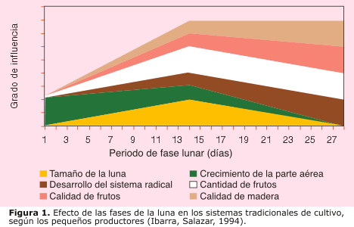
Según estas creencias, la caña panelera, como todas las plantas, no debe sembrarse en los primeros días de luna nueva porque el desarrollo de sus raíces va a ser deficiente, mientras que la parte aérea de la planta es exuberante, favoreciéndose el volcamiento de las plantas; el mejor momento se presenta en los días previos y posteriores a la fase de luna llena.
Resultados y Discusión
Modelo de elaboración del rendimiento (MER) en caña panelera. El modelo (figuras 2 y 3) recoge los elementos o factores del medio de cultivo (suelo, clima, organismos vivos y la planta) que los productores tradicionales de caña normalmente tienen en cuenta para un buen manejo de sus cultivos; adicionalmente, desde la mirada técnica se han incluido algunos factores formadores del suelo, con el objeto de complementar y ampliar las posibilidades de análisis, dentro del esquema de funcionamiento del mismo.
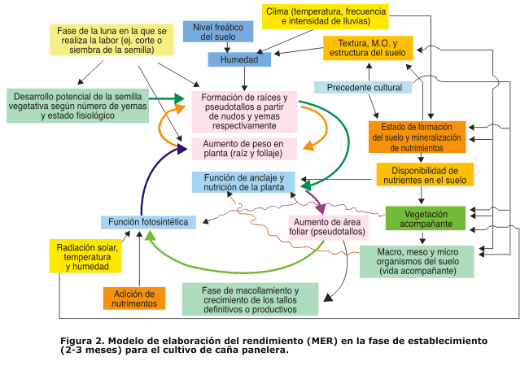

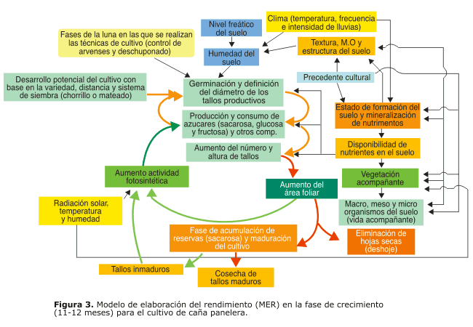
Proceso de construcción del MER
El MER se construye a partir del conocimiento del autor sobre los sistemas tradicionales de cultivo en la zona, complementado con los criterios y conceptos aportados por los productores entrevistados. Se toman los componentes principales del sistema y se interrelacionan secuencialmente en función del objeto principal en las etapas de establecimiento (formación de tallos vigorosos) y crecimiento del cultivo (altura y calidad del jugo en el tallo). Se destacan ocho etapas del proceso de desarrollo del cultivo, a las cuales los productores dedican especial atención: formación de raíces y tallos temporales; aumento de peso en la planta; función de anclaje; formación y desarrollo de tallos definitivos; metabolismo de la planta (producción y consumo de azúcares); aumento del número y altura de tallos; acumulación de reservas (sacarosa); y cosecha de tallos maduros. En procura de lograr el mejor nivel en cada etapa de desarrollo se manejan las operaciones técnicas del cultivo.
El sistema tradicional de cultivo en caña panelera es importante para el equilibrio de los componentes del medio de cultivo, por el no uso de insumos químicos, aspecto que favorece especialmente el componente biótico, que además se beneficia por la cobertura permanente del suelo formada por residuos de cosecha (cobertura muerta) y los tallos inmaduros en el corte entresacado (cobertura viva), que además garantiza actividad fotosintética permanente para el cultivo.
Ensayo alternativas de fertilización en ladera
En altura total de tallos las variedades Australiana y República Dominicana 75-11 presentaron el mejor comportamiento y las variedades de menor crecimiento fueron Puerto Rico 61-632 y POJ 28-78 (Tabla 2). Se estimaron diferencias altamente significativas entre épocas, variedades, niveles de fertilización y las interacciones variedad x época y variedad x fertilidad (Tabla 3).
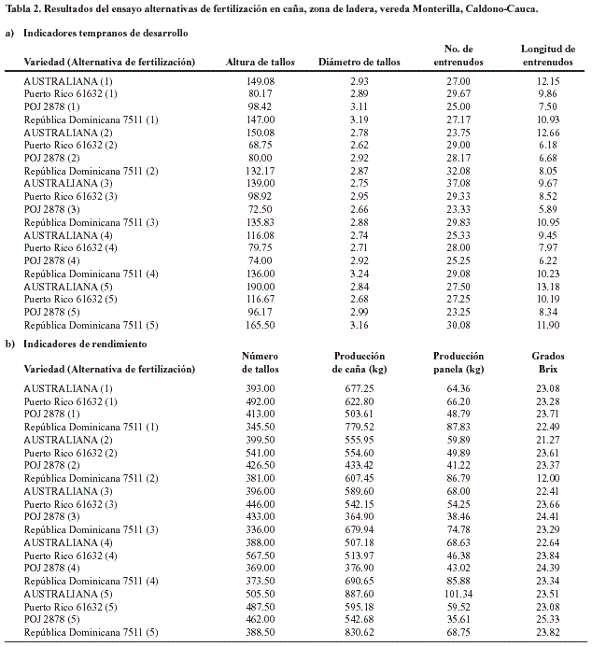
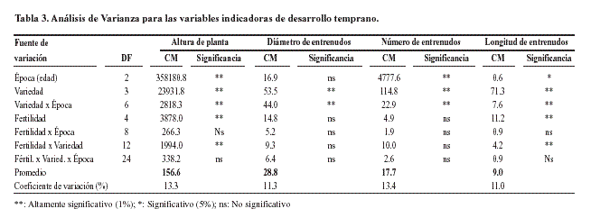
La mejor respuesta se observó en la alternativa de fertilización 1 (Calfosmag, gallinaza y abono químico). En la interacción variedad x fertilización, la variedad Australiana y la RD75-11 mostraron la mejor respuesta al nivel de fertilización completo.
El diámetro de entrenudos o tallos no presentó relación directa con la edad del cultivo; se mantuvo constante desde los primeros estadios hasta el momento de su cosecha. En el análisis de varianza se observaron diferencias altamente significativas entre variedades y en la interacción variedad x época. En relación con las variedades los materiales que presentaron mayor diámetro fueron RD-7511 y PR-61632, que difirieron significativamente de POJ-2878 y Australiana.
En la interacción variedad x época, RD-7511 se mostró en el tiempo como el material de entrenudos más gruesos, mientras que en Australiana se observó el menor valor. La variedad RD 75-11 en todos los tratamientos presentó respuesta en diámetro entre 27.46 mm y 32.75 mm.
El número de entrenudos en caña panelera no es un indicador que permite determinar el nivel de respuesta a determinado tratamiento, puesto que se producen en la medida en que los tallos van logrando altura con el transcurso del tiempo, cualquiera sea la condición del medio de cultivo en que se desarrolla la plantación; la curva de aumento de éstos sigue la tendencia de la curva de crecimiento de los tallos de la caña.
La longitud de entrenudos indica buen desarrollo del cultivo, en especial cuando las condiciones de fertilidad y clima son favorables. En algunos cultivos tradicionales de la zona de estudio en condiciones de vega se han encontrado tallos con entrenudos hasta de 40 cm de longitud. Tallos con estas características son los más deseados para la producción de panela, puesto que son más blandos para la molienda y contienen mayor porcentaje de jugo. En general las variedades AUS y RD 75-11 presentaron el mayor registro en todas las lecturas realizadas durante el período vegetativo.
La primera variedad presentó en promedio 10.64 cm y la segunda 9.94 cm por cada entrenudo en promedio al momento del corte. Con respecto a fertilización la mejor respuesta la dieron las alternativas de fertilización 1 (Cal+gallinaza+químico) y 5 (Cal+Químico).
Indicadores de rendimiento. La variedad PR 61-632 presentó el mayor número de tallos por parcela útil (Tabla 2). El análisis de varianza detectó diferencias altamente significativas entre variedades. No se observó respuesta a los niveles de fertilización. En relación con la variedad, PR 61-632 mostró el mayor promedio en el momento de la cosecha, mientras que el menor promedio se obtuvo en la variedad RD-7511.
La variedad de caña RD 75-11 produjo mayor cantidad de caña y panela en las alternativas de fertilización 2, 3, 4 y 5. El análisis de varianza arrojó diferencias altamente significativas entre variedades y niveles de fertilización. No se observó efecto en la interacción variedad x fertilidad, lo que indica que el comportamiento de la planta fue indiferente ante las alternativas de fertilización evaluadas.
En relación con la variedad, la mayor producción la mostró la variedad RD-7511, seguida por la Australiana, PR-61632 y POJ-2878. En cuanto a la fertilización, la mayor respuesta se observó en la alternativa 1 (Cal+gallinaza+químico).
Análisis de Componentes Principales (ACP). Existió buena correlación entre las variables; se destacó la correlación de las variables producción de caña y panela con respecto a la altura total de los tallos, igual tendencia presentó la variable altura total de tallos con respecto a la longitud de sus entrenudos y la variable panela obtenida con respecto a la caña producida; las variables caña producida y panela obtenida presentaron correlación alta en el mismo sentido con respecto a la variable longitud de entrenudos.
Los valores de la matriz correlacionada (Figura 4) permitieron concluir que el primer componente principal explicó el 54% de la variación total, los dos principales componentes explicaron el 75% de dicha variación, mientras que los tres primeros componentes explicaron el 88%. La matriz de correlación entre las variables y los componentes principales permitió conocer que dentro del primer componente las variables que tuvieron mayor contribución fueron la altura total de tallos (50%), la producción de caña (47%) y la panela obtenida (47%) y la longitud de entrenudos (45%); su correlación fue positiva; el número de tallos se correlacionó negativamente con el 42%.
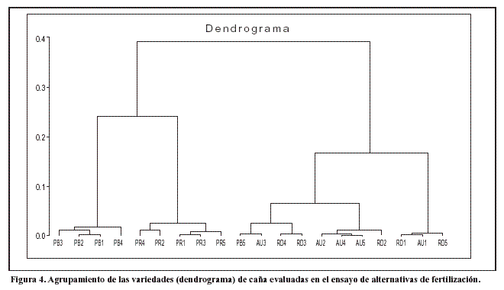
Promedios múltiples de Duncan para variables indicadoras de desarrollo temprano. En relación con el promedio general de las variedades de caña evaluadas, la Tabla 4 reafirmó los resultados obtenidos en el ANDEVA, es decir, el predominio de los resultados en las variedades RD 75-11 y Australiana, en relación con la altura de tallos y la longitud de sus entrenudos.
El análisis de las cuatro variables mostró que las cinco alternativas de fertilización no influyeron significativamente desde el punto de vista estadístico, a excepción de la alternativa de fertilización 1, en la que se utilizó abono orgánico y abono químico combinados en cantidades reducidas a la mitad (Tabla 5).
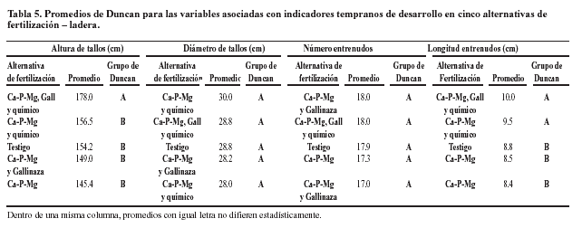
Promedios múltiples de Duncan para las variables de rendimiento. Las variedades RD 75-11 y Australiana, de acuerdo con los promedios generales de las variables producción de caña y producción de panela (Tabla 6), ratificaron en rendimientos la tendencia observada en las variables altura de tallos y longitud de entrenudos, las cuales además presentaron comportamientos similares, por ello aparecen en el grupo A de Duncan.
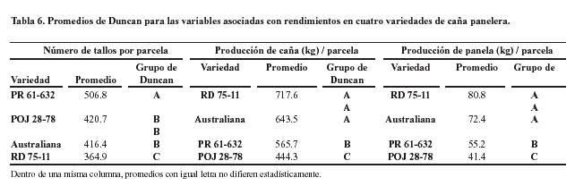
La alternativa de fertilización 1 (calfosmag, gallinaza y abono químico) propició el mayor rango de promedios de Duncan en las variables número de tallos y producción de caña; sin embargo, la diferencia con las alternativas de fertilización restantes fue poca; entre tanto la variable producción de panela presentó promedios en todas las alternativas de fertilización cuyas diferencias estadísticamente no fueron significantes (Tabla 7).
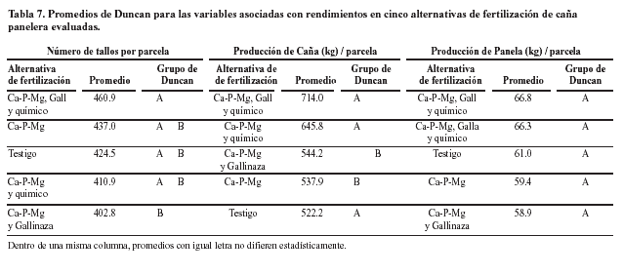
Cabe destacar el papel que juegan los antecedentes del terreno donde se adelantó el ensayo; pues proviene de un período de descanso de aproximadamente cuatro años y el último cultivo establecido fue fríjol, con adición de altas cantidades de pollinaza. Esta circunstancia puede explicar el contenido de materia orgánica, la alta densidad aparente del suelo, porque existen estudios que atribuyen a la gallinaza un efecto de compactación del primer horizonte en el perfil del suelo. Esta es una hipótesis que es necesario tener en cuenta en futuros estudios en los suelos de la localidad.
Agradecimientos
Agradecimientos para quienes hicieron posible las herramientas conceptuales y metodológicas para desarrollar el trabajo, en especial a Martha Cecilia Salazar Marín por su acompañamiento, a los directores y jurados de la tesis profesores Oscar Alonso Herrera G., Carlos Alberto Escobar Chalarca, José Enrique Ararat y al Ingeniero Alberto E. Palma Z. (investigador de Cenicaña), por sus aportes.
Bibliografía
Federación Nacional de Productores de Panela (Fedepanela). Consejos técnicos para tener en cuenta durante el proceso de producción de la panela de buena calidad. Bogotá: Ministerio de Agricultura y Desarrollo Rural. 2003. p22.
González M., A. Suelos Agrícolas (Notas de Laboratorio). Palmira: Universidad Nacional de Colombia. Sede Palmira, 1979. p 203.
Grupo de Desarrollo Rural Sostenible (GDRS). Instituto de Investigaciones del Espacio Rural. Universidad Nacional de Colombia – Sede Palmira. 2004.
Ibarra, J. L.; Salazar, M. Estudio de las Interacciones entre el Proyecto de Desarrollo Rural Integral Comunitario (DERIC) y la comunidad de la vereda Monterilla, en Caldono, Cauca. Trabajo de grado (Ing. Agr. y Zootec.). Palmira: Universidad Nacional de Colombia, 1994.
Ibarra, J. L.; Salazar, M.; y Comité de Apoyo para la actualización del PAM. Programa Agropecuario Municipal (PAM) Caldono-Cauca. 2000.
Instituto de Investigaciones del Espacio Rural (IIER). Los agricultores también investigan, reflexión sobre las experiencias de interacción: expertos del IIER con piñicultores investigadores de Dagua. UNAL Palmira. 2005.
Reina, J. O. Sistema de cultivo y sistema de producción, dos conceptos que facilitan la comunicación agronomía - agricultura. Documento de trabajo del Colectivo A.S.C. 1994.
___________. La Agronomía desde la Complejidad. En: 1er Congreso Internacional de Pensamiento Complejo, ICFES, Colciencias, Embajada Francesa. Bogotá. 7 p. 2000.
Sebillotte, M. El Trabajo del Agrónomo con los Productores. Elementos de Reflexión sobre Diferentes Enfoques. 4° Seminario Nacional sobre Sistemas de Producción en Tailandia. 1987. 27 p.

1. | Artículo derivado de la Tesis de Maestría en Ciencias Agrarias con énfasis en Suelos.  REC.: 15-06-2005  ACEPT.: 15-11-2005
2. | Estudiante de Maestría en Ciencias Agrarias con énfasis en Suelos. Universidad Nacional de Colombia, sede Palmira. E-mail: jliojunior@hotmail.com
3. | Profesores Asociados Universidad Nacional de Colombia, sede Palmira.  E-mail ottoreina@hotmail.com

